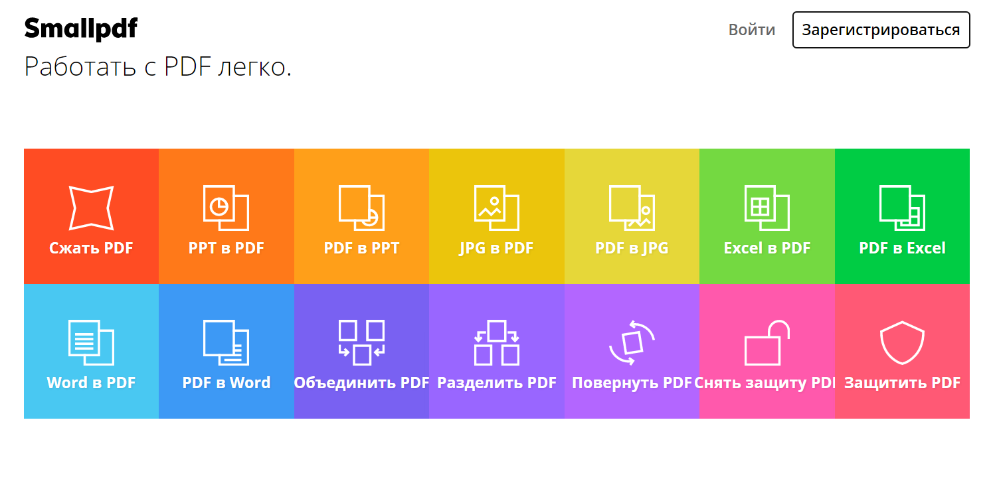
Рис.4. Возможности сайта “Smallpdf. Работать с PDF легко”
КАК РАСПРОСТРАНИТЬ ФАЙЛ?
- Электронный журнал (письмо родителям с вложенным файлом);
- Яндекс-диск (облако) школы или личный + ссылка (для сохранения адреса ссылки при замене файла должно быть установлено приложение Яндекс-диск или подобное приложение на аккаунте используемой почты);
- Сетевой диск школы (локальная сеть);
- ПК в кабинете, закрепленном за классом;
- Электронный носитель ученика (флешка);
- Планшет, смартфон (некоторые ученики приобрели/принесли планшет на урок);
- Электронная почта (оказался самым удобным способом распространения ЭДЗ: ученики в контактах почты учителя должны быть занесены в группы, например “7 класс”, обновление рассылается сразу всем ученикам из группы; для рассылки и получения фрагментов ЭДЗ от учеников желательно завести новый, отдельный от личного, аккаунт на электронной почте).

3. МОНИТОРИНГ ВЫПОЛНЕНИЯ ДОМАШНЕГО ЗАДАНИЯ: ЭЛЕКТРОННЫЕ ФОРМЫ КОНТРОЛЯ, АНАЛИЗ И КОРРЕКЦИЯ СОДЕРЖАНИЯ ДОМАШНЕГО ЗАДАНИЯ.
Предлагаются таблицы (см. приложение 3 – 4 варианта: в баллах/оценках на 15/30 учеников) с автоматической обработкой данных, в таблицу вносятся баллы за ДЗ или оценки соответственно рейтингу, можно определить процент выполнения ДЗ по каждому ученику, классу, а также по каждому ДЗ. В таблице можно изменить (увеличить/уменьшить) максимум баллов за ДЗ, т.е. таблица универсальна как для специализированных классов, так и для классов с базовым изучением физики. При необходимости можно заполнять две таблицы с разными максимумами баллов для одного класса с разным уровнем подготовки обучаемых. В таблице с заполнением по оценкам происходит автоматическое окрашивание ячеек таблицы соответственно оценке, например, “2” - красный цвет, “5” - зеленый, промежуточные оценки – градиент между красным и зеленым – такая таблица наглядна и применяется на родительских собраниях, красные ячейки сигнализируют о проблеме с выполнением ДЗ (цвет можно убрать).

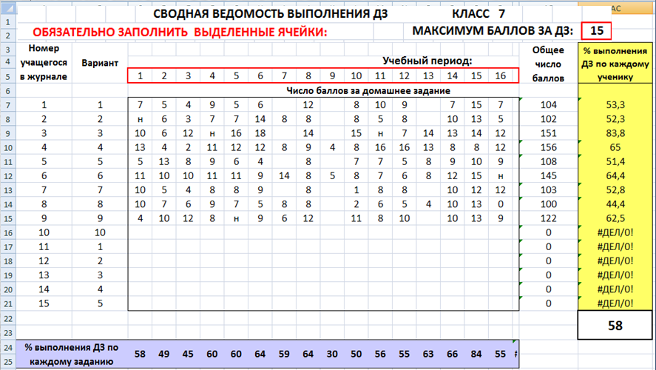
Рис.5. Ведомость выполнения дз (баллы)

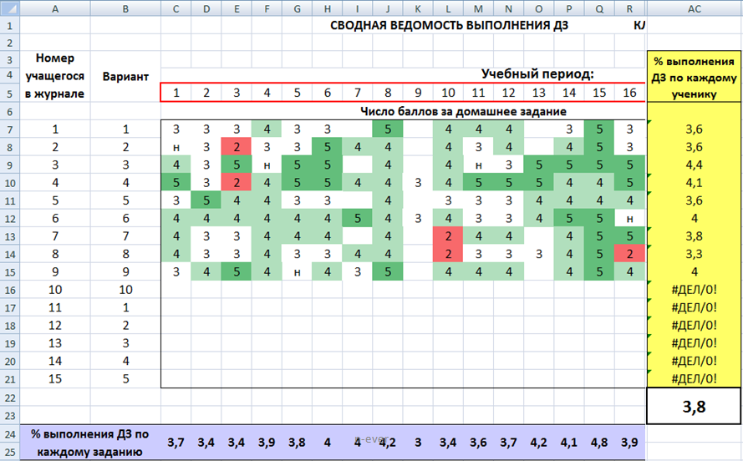
Рис.6. Ведомость выполнения дз (оценки)

КОММЕНТАРИИ, СОВЕТЫ И УКАЗАНИЯ ПО ТАБЛИЦЕ:
- Фиксируется выполнение всех ДЗ (информация для родителей, воспитателей, учеников).
- Рассчитывается процент выполнения по каждому заданию (в случае стабильно низкого % задание анализируется и корректируется).
- Рейтинг в конце учебного периода может определять оценку в случае “спорной” (например, процент выполнения от 60-70 % гарантирует выставление более высокой оценки за учебный период) и дает возможность получить дополнительную оценку (например, от 80 % - “5”, от 90% - “5/5”).
- Рекомендуется не записывать Ф.И. учеников, на общем родительском собрании демонстрировать на экране таблицу, предварительно раздав карточки с номерами учеников родителям;
- Делать рассылку родителям в конце учебного периода (в случае проблем с выполнением ДЗ – чаще);
- Можно создать мини-таблицу, наклеить в тетрадь каждого ученика (с правилами рейтинга, баллами и оценками) и заполнять/обязать заполнять;
- Рекомендуется создать копии ведомости (оставить один шаблон пустым – образец);
- При использовании готового шаблона ( баллы/15 учеников) заполнить в таблице с баллами ячейку “Максимум баллов за ДЗ”; для итогового балла “Процент выполнения по каждому ученику” в формуле исправить “=ОТБР(СРЗНАЧ(AC7:AC21);0)” номер строки 21 на свое значение (в столбце АС это номер строки, который соответствует номеру последнего по списку ученика).
- Для отслеживания динамики выполнения ДЗ делать скриншоты каждые несколько недель (1-2 раза в триместр/четверть).
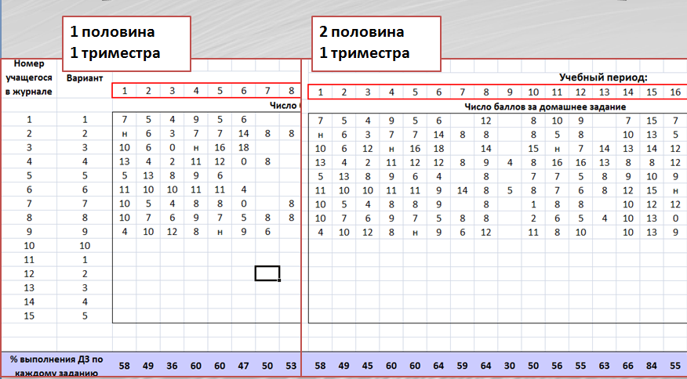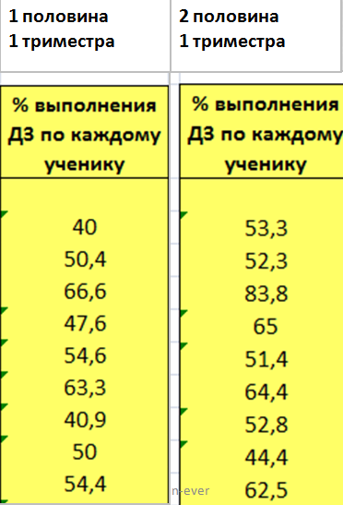
Рис.7. Сравнительная таблица результатов по ДЗ за первый триместр.

4. АНАЛИЗ РЕЗУЛЬТАТОВ ПРИМЕНЕНИЯ НОВОЙ ФОРМЫ ДОМАШНЕГО ЗАДАНИЯ, ПРОБЛЕМЫ И ИХ РЕШЕНИЕ.
Результаты применения ЭДЗ:
- Повышение мотивации и интереса к предмету со стороны учеников;
- Повышение ответственности и прилежания (возрос процент учеников, которые сдают ДЗ вовремя);
- Уровень успеваемости и качества знаний сначала снизились, потом медленно, но верно повысились (и повышаются);
- Через 1-1,5 месяца ученики прошли стадию принятия, успокоились и начали учиться в полную силу.
Проблемы и их решение:
Проблема | Возможное решение/советы
Распространение файла | Проблемы нет!  Распечатка для отдельных учеников.
Непонимание и возмущение родителей (единичные случаи): | ТЕРПЕНИЕ И ОБЪЯСНЕНИЕ  Личные беседы, письма, звонки.  Выступление на родительском собрании.
Списывание | Создание бОльшего числа вариантов.  Контроль воспитателя или классного руководителя.  Тщательная проверка работы.  Устная защита, экспресс-диагностика .
Перегрузка учеников (Нормы: 7 класс – 3 часа, 8-11 классы – 4 часа). На физику – 30-40 мин | Задание формулировать так, чтобы это можно быстро записать.  Разрешить (индивидуально) дописывание и задержку ДЗ на оговоренный срок.
Трудности педагога | Возможное решение/советы
Создание ЭДЗ отнимает много времени и сил. | ТЕРПЕНИЕ (2 ДЗ в неделю для одного класса не сложно)  Объединение учителей для создания единой версии (по разделам или отдельным заданиям)
Проверка ДЗ.  Проверять обязательно! | Задание формулировать так, чтобы это можно было легко и быстро проверить;  Запись ответов при составлении ЭДЗ;  Организация взаимопроверки учащихся.
Заполнение сводных ведомостей выполнения ДЗ | Закрепить привычку заполнять документ раз в неделю (месяц, триместр);  Внушать себе, что это пригодится

ПРЕИМУЩЕСТВА ЭЛЕКТРОННОГО ДЗ
- Удобно записывать задание на дом: ДЗ 17;
- Номер ДЗ соответствует номеру урока в КТП (68 уроков – 68 ДЗ);
- ДЗ есть у классных руководителей, у всех детей (почта, телефон, электронный носитель), ДЗ можно загрузить на личный сайт или сайт школы;
- ДЗ имеет формат (pdf), читаемый с любого устройства;
- Задания в электронное ДЗ можно изменить, дополнить, расширить количество уроков и уровней, добавить варианты;
- Рейтинг подбирается под класс и под ученика, учитывается индивидуальный подход к ученикам разных способностей и интересов, типов восприятия (аудиал, визуал, кинестетик, дигитал), при этом база (уровень А) доступен для выполнения всем категориям.
ЭДЗ отвечает требованиям профессионального стандарта педагога в разделах “Обучение”, “Воспитание”, “Развитие”, “ИКТ-компетентность”, “Психолого-педагогические требования к педагогу”:
- Электронное пособие с ДЗ является собственным продуктом учителя;
- ЭДЗ и документы с отслеживанием выполнения ДЗ, динамики изменения уровня успеваемости и качества знаний могут представляться на внешний и внутренний аудит.

5. НОВАЯ ФОРМА ДОМАШНЕГО ЗАДАНИЯ КАК СРЕДСТВО РАЗВИТИЯ УНИВЕРСАЛЬНЫХ УЧЕБНЫХ ДЕЙСТВИЙ (ПРИМЕРЫ ЗАДАНИЙ ПО ФИЗИКЕ).
Электронная форма ДЗ позволяет получать не только знания по предмету и развивать предметные умения и навыки, но и метапредметные умения, являющиеся универсальным инструментом образования, а главное, самообразования учеников.
Ниже предложены несколько заданий, развивающих универсальные учебные действия, ИКТ-компетентность, навык смыслового чтения и работы с естественно-научным текстом. В скобках указан класс.

- Разработка карты проекта по заданной теме (9):
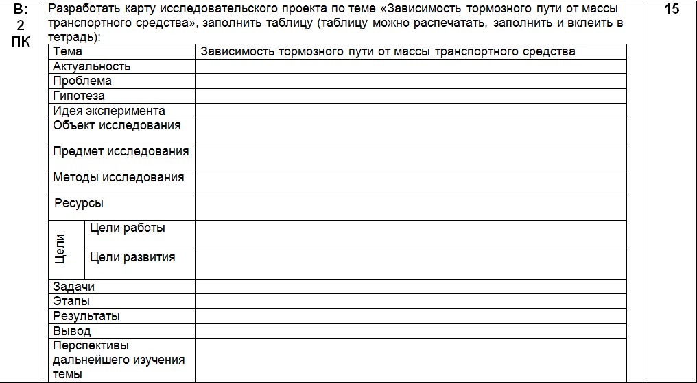
- Анализ данных поиска по сети по заданной теме, обработка результатов поиска (9):
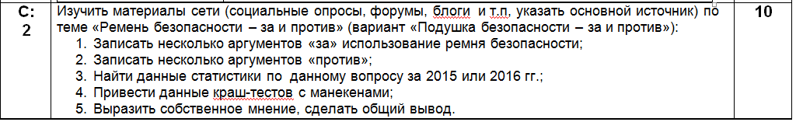
- Домашняя лабораторная работа (8):
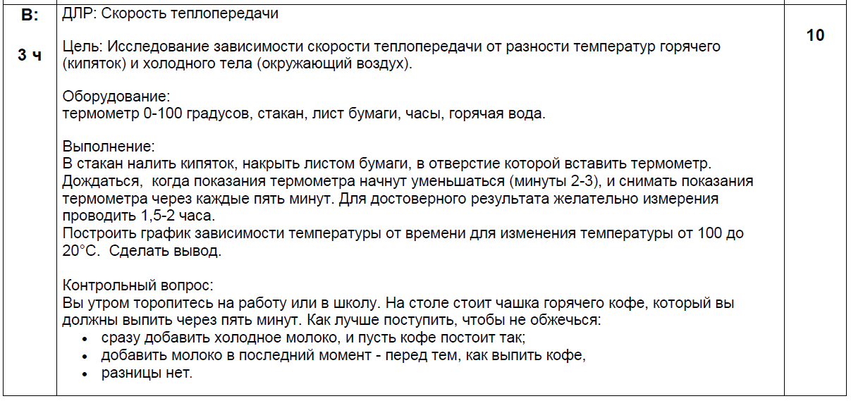
- Создание интеллект-карты по готовому материалу(8):
251658240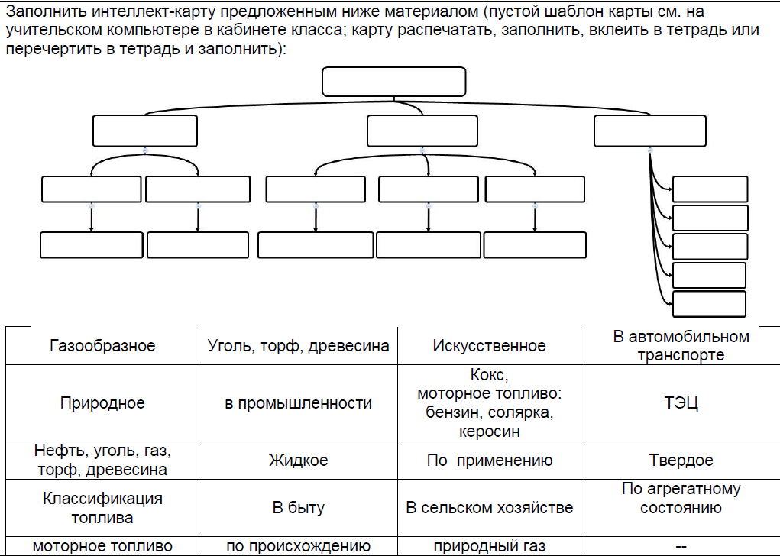

- Упражнение “Физический музей” (9):
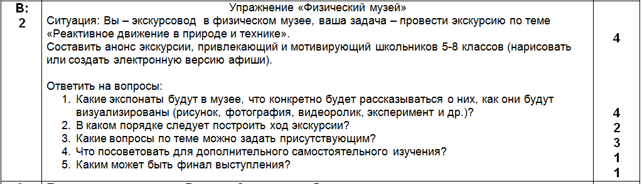

- Обзор научно-популярной статьи (9):
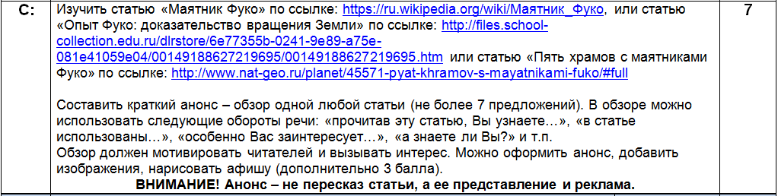

- Мини-исследование (9):
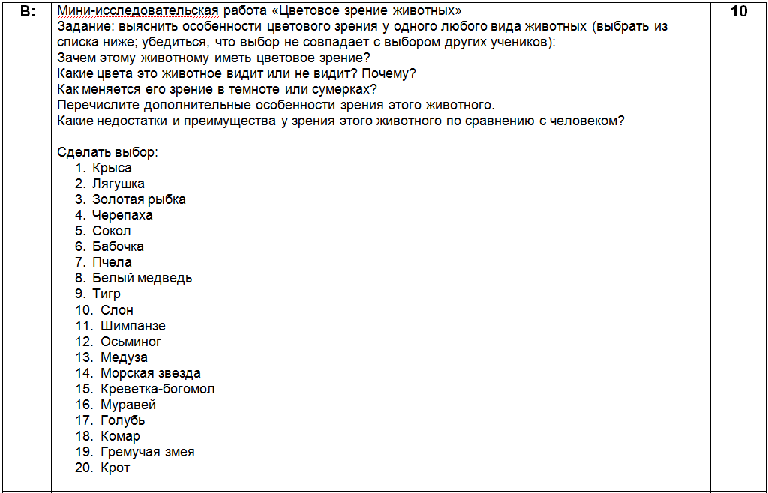

- Обзор видеоролика из сети (8):
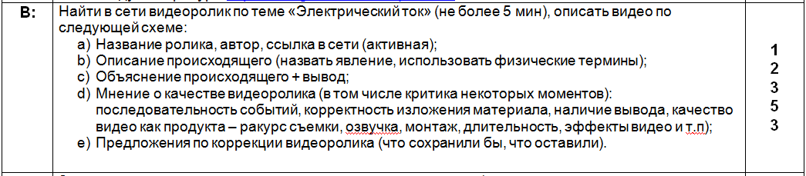
Рекомендуется провести анкетирование учащихся (см. приложение 4) в начале и/или в конце учебного года по видам/формам/уровню сложности домашнего задания. Анкета, составленная автором статьи, позволяет это выяснить довольно быстро, т.к. в ней указано множество возможных форм, есть задания прокомментировать выбор желаемого ДЗ, критику нежелательного и вариант своего домашнего задания. Содержание анкеты можно изменить. Инструкция для заполнения анкеты учащимися перед таблицей в приложении.

6. НЕКОТОРЫЕ ПОЛЕЗНЫЕ РЕСУРСЫ СЕТИ
Для создания собственных заданий для ЭДЗ, а также использования готовых заданий рекомендуется список ресурсов сети (общеизвестные ресурсы, например, Единая коллекция ЦОР, Решу ГИА Д. Гущина и др. не показаны, т.к используются многими):
Название сайта | Ссылка
Глобальная школьная лаборатория  Проектная работа (идеи, карты проектов, совместные работы, онлайн-участие) | https://globallab.org/ru/#.WDGPyvmLSUk
Театр занимательной науки | http://t-z-n.ru/pre_idea.shtml
Для тех, кто любит учится (сайт Ирины Лебедевой) | https://iralebedeva.ru/physicmenu.html
WikiHow (советы, алгоритмы, инструкции, описания приборов, приемов и т.п.) | http://ru.wikihow.com/Категория:Образование-и-коммуникации
Наука – детям! (учебники, видеоопыты, полевые исследования, “Сделай сам”, приложения, игры) | http://virtuallab.by/
Виртуальная образовательная лаборатория (физика, химия, биология, экология) | http://www.virtulab.net/
База вопросов “Что? Где? Когда?” | http://db.chgk.info/search/questions
Создание интерактивных заданий | https://learningapps.org/
Название видеоканала | Ссылка
Разрушители мифов | http://myth-busters.ru/myth/
Это работает | https://www.youtube.com/channel/UCnmi36nef4USOpAz_Pek87w/feed
Физика от Побединского  QWERTY | http://www.youtube.com/user/PhysFromPobed/videos  https://www.youtube.com/user/QWRTru/videos
VertDider | https://www.youtube.com/channel/UCY6zVRa3Km52bsBmpyQnk6A/videos
Vsauce на Русском | https://www.youtube.com/user/murfizle/videos
GalileoRU | https://www.youtube.com/user/GalileoRU/videos
ПРОСТАЯ НАУКА | https://www.youtube.com/user/GTVscience/videos
Научпок | https://www.youtube.com/user/nowchpok/videos
SciShow на Русском | https://www.youtube.com/user/SciShowRussia/videos
The Slow Mo Guys (англ.) | https://www.youtube.com/user/theslowmoguys/videos
GetAClassRus | https://www.youtube.com/user/getaclassrus/videos
Fixiki | http://www.youtube.com/user/fixiki/videos
Почемучка ТВ | http://www.youtube.com/user/pochemuchkatv/videos

Вывод: Электронная версия домашнего задания отвечает требованиям ФГОС, оно изменяемо, дополняемо, содержит репродуктивную часть по вариантам, содержит задания в формате ЕГЭ и ОГЭ, а также развивающие и творческие задания. ЭДЗ дифференцировано по уровню сложности, содержит задания для группы/класса и индивидуальные задания, оценивается по рейтинговой шкале, имеет удобную форму в виде гипертекста для чтения на всех видах ЭУ. Для данной формы ДЗ отсутствует ГДЗ! Задания развивают ИКТ-компетентность и универсальные учебные действия, вызывают интерес у учащихся и мотивируют на самообразование.

